Guyaratí o Jujarati. La India

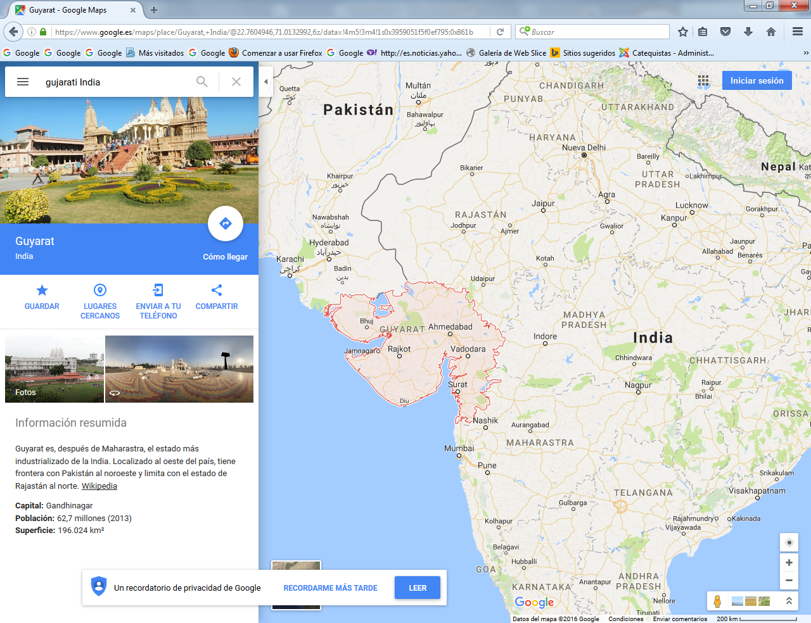

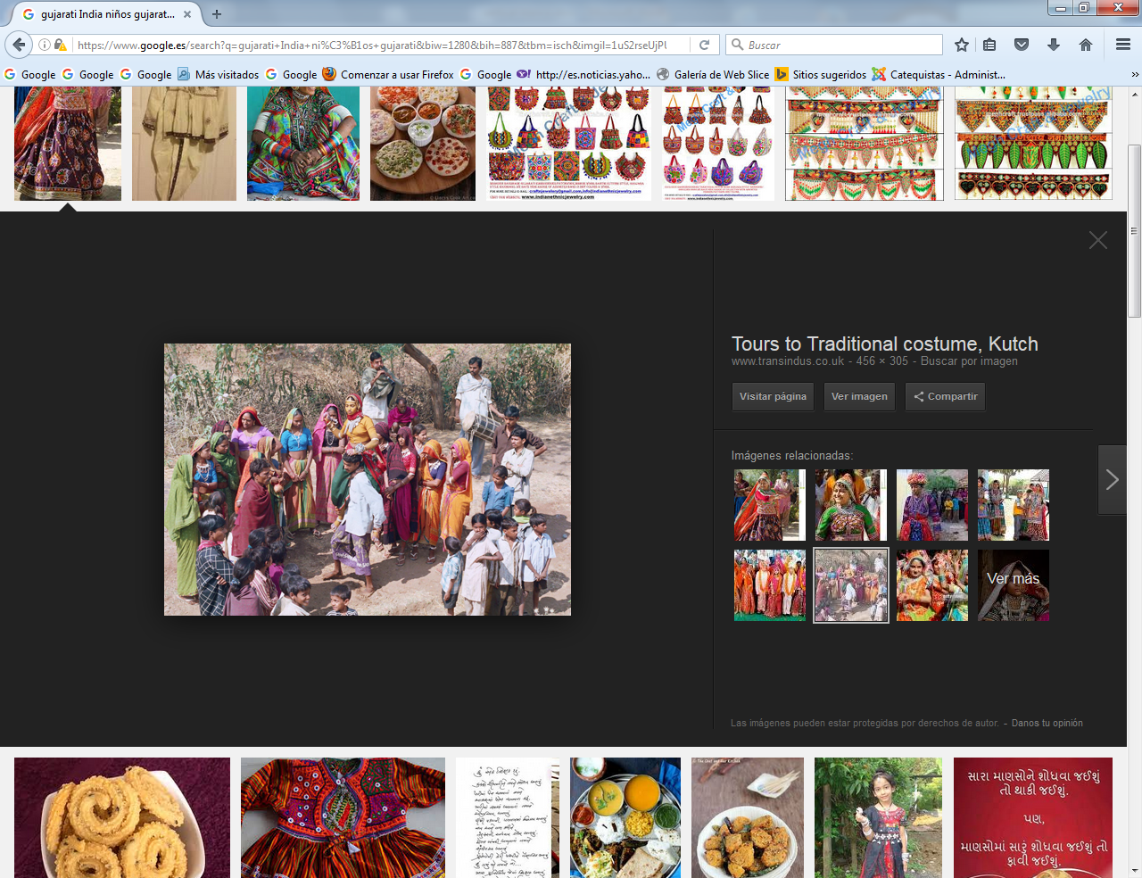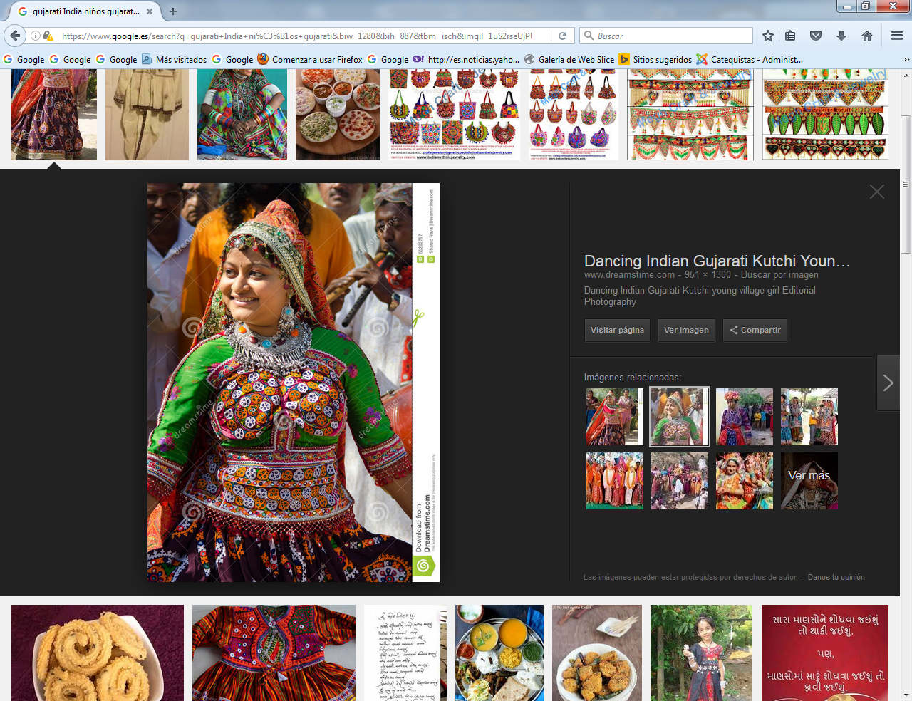

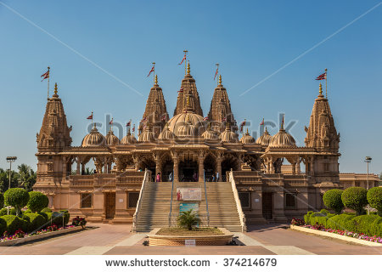

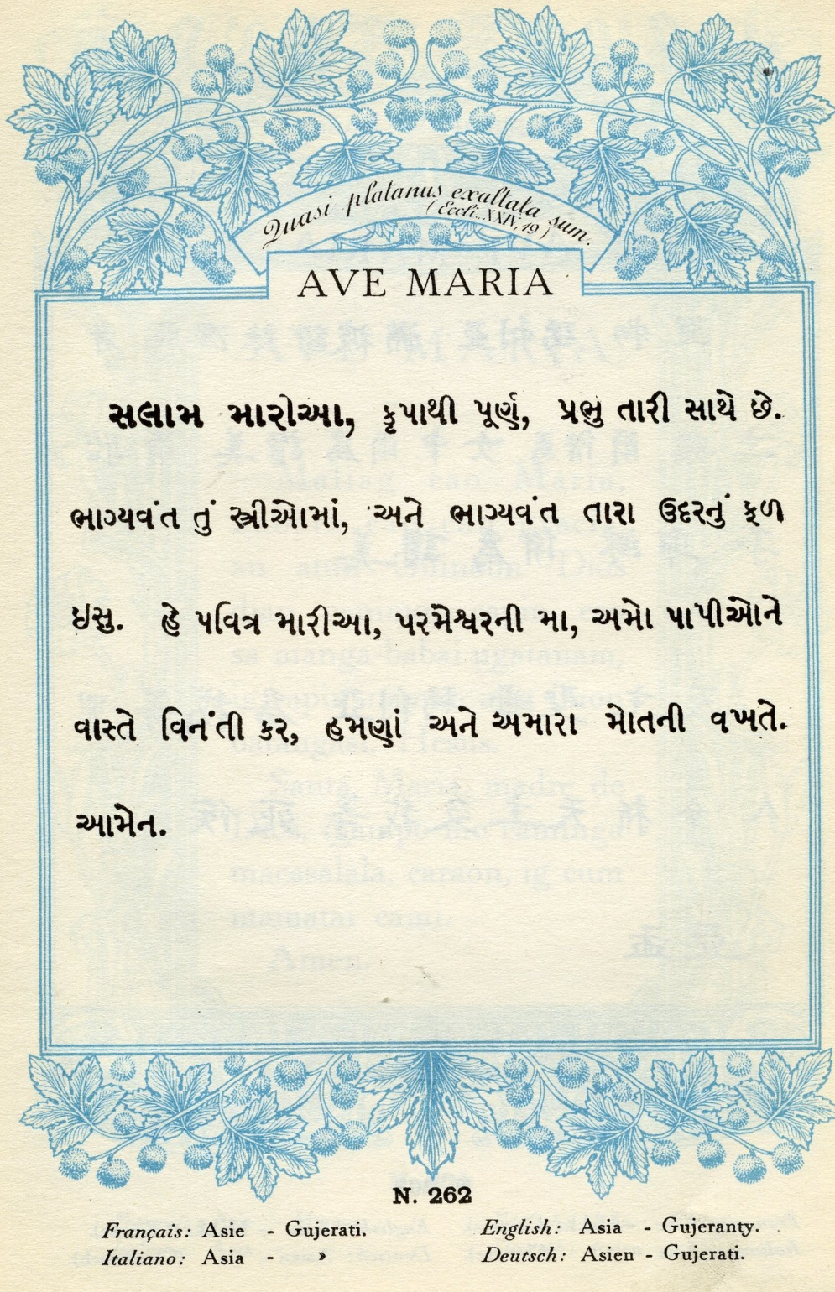

Su Origen
El gujarati pertenece a la familia de lenguas índicas y, a su vez, de las indoeuropeas. Su nombre lo recibe del estado indio donde es lengua oficial: el estado de Gujarat; y su alfabeto proviene del devanagari. Lo habla unos 50 muillones de parlantes, sobre todo en el estado de Gujarat y en sus entornos
Los primeros manuscritos en gujarati se remontan a 1592 y las primeras apariciones impresas, al 1700. A finales del siglo XIX se comienza a apreciar la literatura moderna y con los escritos de Mahatma Gandhi la lengua se difundió considerablemente.

Dónde se habla…
Además de hablarse en India (principalmente en los estados de Gujarat, Maharashtra, Rajasthn, Karnataka, Madhya Pradesh), también se habla en Bangladesh, Fiji, Kenia, Malawi, Omán, Pakistán, Reunión, Singapur, Sudáfrica, Tanzania, Uganda, Reino Unido, Estados Unidos, Zambia y Zimbabwe.

Algunas características
- Su forma de escritura: es un silabario, en donde todas las consonantes llevan una vocal inherente.
- Las vocales se pueden escribir como letras independientes, o también, pueden acompañar a una consonante, mediante un diacrítico, que puede ir por delante, por detrás, arriba o debajo de tal consonante.
- Se escribe de izquierda a derecha.
- El acento tónico apenas se percibe.
- Hay tres géneros: masculino, femenino y neutro; y se identifican por las terminaciones. La terminación en -o es masculina, en -a es femenina y en –u es neutra. Existen algunas excepciones a esta norma: las profesiones, las nacionalidades, etc. que tienen forma masculina y terminan en -i.
- El orden en una oración es sujeto, objeto y verbo.
Como solemos destacar en todas las lenguas, que una persona sea hablante de uno o más idiomas no lo convierte necesariamente en un traductor a esa lengua determinada. En india se hablan muchísimos idiomas, y no por eso un hindú puede comprenderlas todas.
Cada lengua requiere de un profesional que sepa transmitir el mensaje correctamente a la cultura para la que está traduciendo.
Si necesita alguna consulta sobre esta lengua u alguna otra lengua indoeuropea, no dude en dirigirnos su inquietud a Servicios de Traducción.
El guyaratí o gujarati (autoglotónimo: Gujarātī, en inglés: Gujarati) es un idioma que procede del estado de Guyarāt, al oeste de la India. Es una lengua indoeuropea, de la familia indoaria, hablada por unos 46 millones de personas en todo el mundo, siendo así la 23.ª (vigésima tercera) lengua más hablada del mundo. De todos ellos, aproximadamente 45,5 millones residen en la India, 250 000 en Tanzania, 150 000 en Uganda, 100 000 en Pakistán y 50 000 en Kenia.
El guyaratí es la lengua principal del estado de Guyarāt, así como los territorios adyacentes de Damán y Diu y Dadra y Nagar Haveli. También hay comunidades considerables de hablantes en Estados Unidos y el Reino Unido. En Inglaterra, dos áreas populares con población guyaratí son Leicester (Tierras Medias) y Wembley (norte de Londres). Y en Estados Unidos, se encuentran especialmente en estados como Nueva Jersey, Nueva York, California y Texas. Debido a la cantidad de población guyaratí diseminada por el mundo, desde África, Oriente Próximo hasta Reino Unido y los Estados Unidos, hay quien les llama bromeando Non-Resident Gujarati (NRG) en lugar del término oficial Non-Resident Indian (NRI). Es una de las 14 lenguas regionales oficiales de la India. Fue la lengua materna de Mohandas K. Gandhi, el «padre de India», y de Muhammad Ali Jinnah, el «padre de Pakistán».

Índice
- 1 Alfabeto
  - 1.1 Consonantes
  - 1.2 Vocales
- 2 Comparación léxica
- 3 Referencias
  - 3.1 Enlaces externos

Alfabeto
El alfabeto guyaratí, aparte de ser un alfabeto propiamente dicho, es además un alfasilabario, puesto que en ocasiones sus signos representan sílabas.

Consonantes
ક | ખ | ગ | ઘ | ઙ
ka /kə/ | kha /kʰə/ | ga /gə/ | gha olgʱə/ | ṅa /ŋə/
ચ | છ | જ | ઝ | ઞ
ca /ʧə/ | cha /ʧʰə/ | ja /ʤə/ | jha /ʤʱə/ | ña /ɲə/
ટ | ઠ | ડ | ઢ | ણ
ṭa /ʈə/ | ṭha /ʈʰə/ | ḍa /ɖə/ | ḍha /ɖʱə/ | ṇa /ɳə/
ત | થ | દ | ધ | ન
ta /tə/ | tha /tʰə/ | da /də/ | dha /dʱə/ | na /nə/
પ | ફ | બ | ભ | મ
pa /pə/ | pha /pʰə/ | ba /bə/ | bha /bʱə/ | ma /mə/
ય | ર | લ | વ | ળ
ya /jə/ | ra /rə/ | la /lə/ | va /ʋə/ | ḷa /ɭə/
શ | ષ | સ | હ
śa /ʃə/ | ṣa /ʃə/ | sa /sə/ | ha /ɦə/

Vocales
્ | sin vocal | ક્ | k
અ | a /ə/ | ક | ka
આ | ā /ɑ̈/ | કા | kā
ઍ | â /æ/ | કૅ | kâ
ઇ | i /i/ | કિ | ki
ઈ | ī /i/ | કી | kī
ઉ | u /u/ | કુ | ku
ઊ | ū /u/ | કૂ | kū
ઋ | ṛ /ɾu/ | કૃ | kṛ
એ | e /ɛ/ | કે | ke
ઐ | ai /aj/ | કૈ | kai
ઓ | o /o/ | કો | ko
ઑ | ô /ɔ/ | કૉ | kô
ઔ | au /əw/ | કૌ | kau

Comparación léxica
Los numerales en guyaratí estándar (India) y otras variedades guyaratíes relacionadas son:¹
GLOSA | Gujarati  (India) | Kachi Koli | Parkari Koli | Saurashtra | Vasavi | PROTO-  GUJARATI
'1' | ek | ek | ɦɛːk | yogu | ek | *ek
'2' | bɛ | ɓe | ɓɛː | deː | ben | *ɗʊin
'3' | trəɳ | t̪ɾʌɳ | tɾʌɳ | tʰeːnu | trəɳ | *t̪rəɳ
'4' | ʧɑr | ʧɑr | ʧɑːɾ | ʧaru | ʧar | *ʧar
'5' | pɑ̃ʧ | pãs | põːs | paːnʧu | pãʧ | *pɑ̃ːʧ
'6' | ʧʰə | so | soː | so | so | *soː
'7' | sɑt | ħat̪ | hɑːt | saːdu | hat | *sɑːt̪
'8' | ɑʈʰ | aʈʰ | ɑːʈʰ | aːdu | ãʈʰ | *ɑːʈʰ
'9' | nəw | no | nʌʋ | navu | nov | *nəw
'10' | dəs | ɗʌħ | ɗʌɦ | dasu | doh | *dəs

